Министерство образования Республики Беларусь

Учреждение образования

«Брестский Государственный технический университет»

Кафедра ИИТ

**Лабораторная работа №6**

По дисциплине «Графический интерфейс интеллектуальных систем»

Тема: «Создание анимации»

**Выполнил:**

Студент 3 курса

Группы ИИ-21

Литвинюк Т. В.

**Проверил:**

Михно Е. В.

Брест 2024

**Цель:** научиться создавать анимации.

**Ход работы**

**Дарт Вейдер**

Ссылка на видео: https://github.com/4eburaWka/Studing/blob/6sem/GIIS/Lab6/darth_veider.mp4

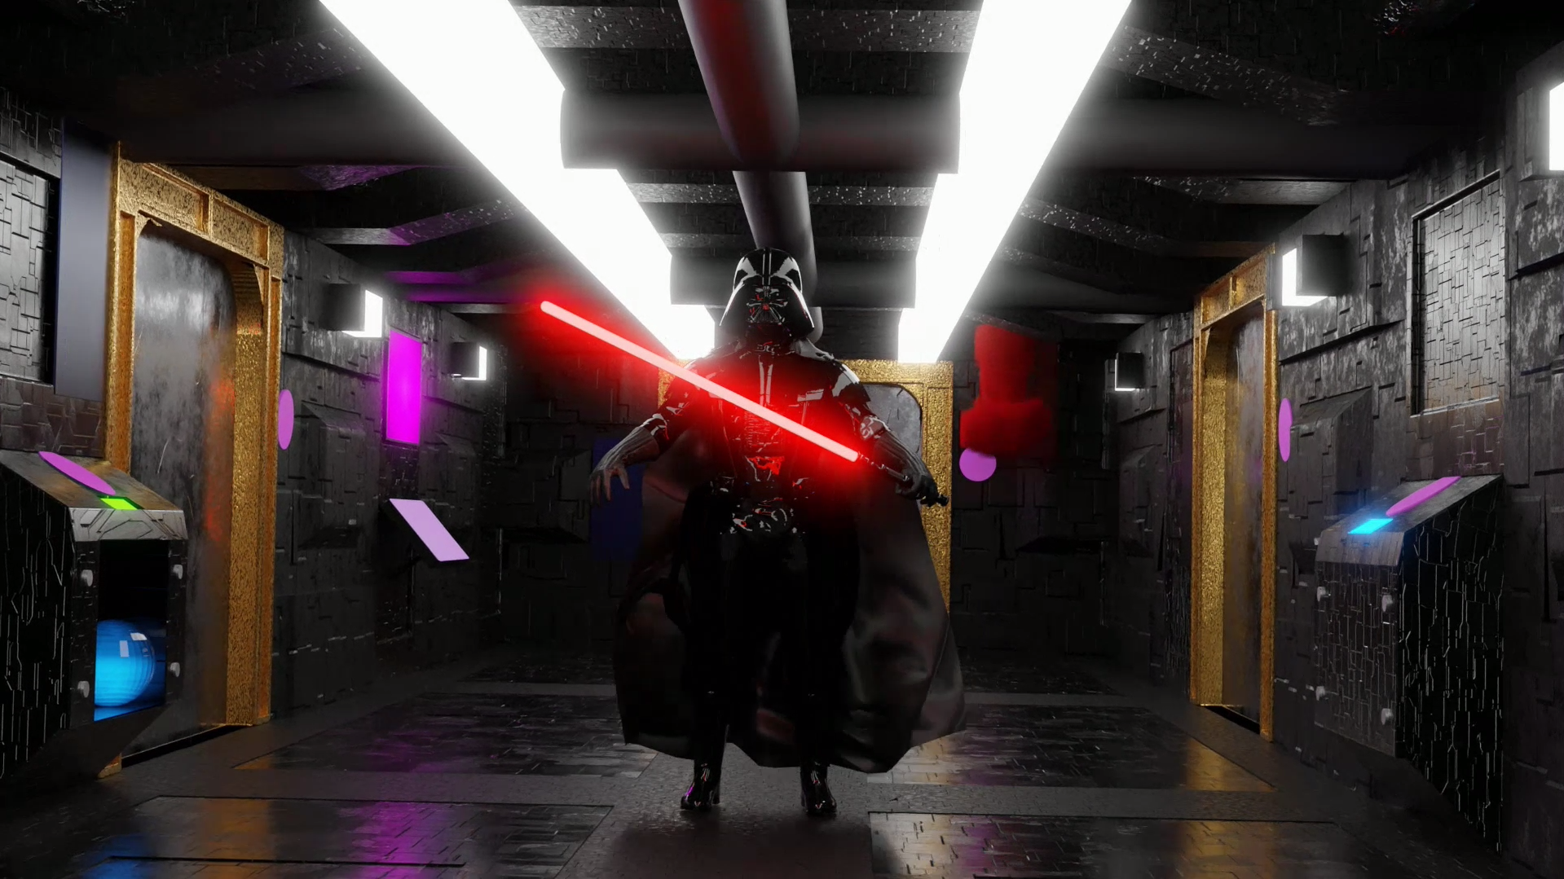

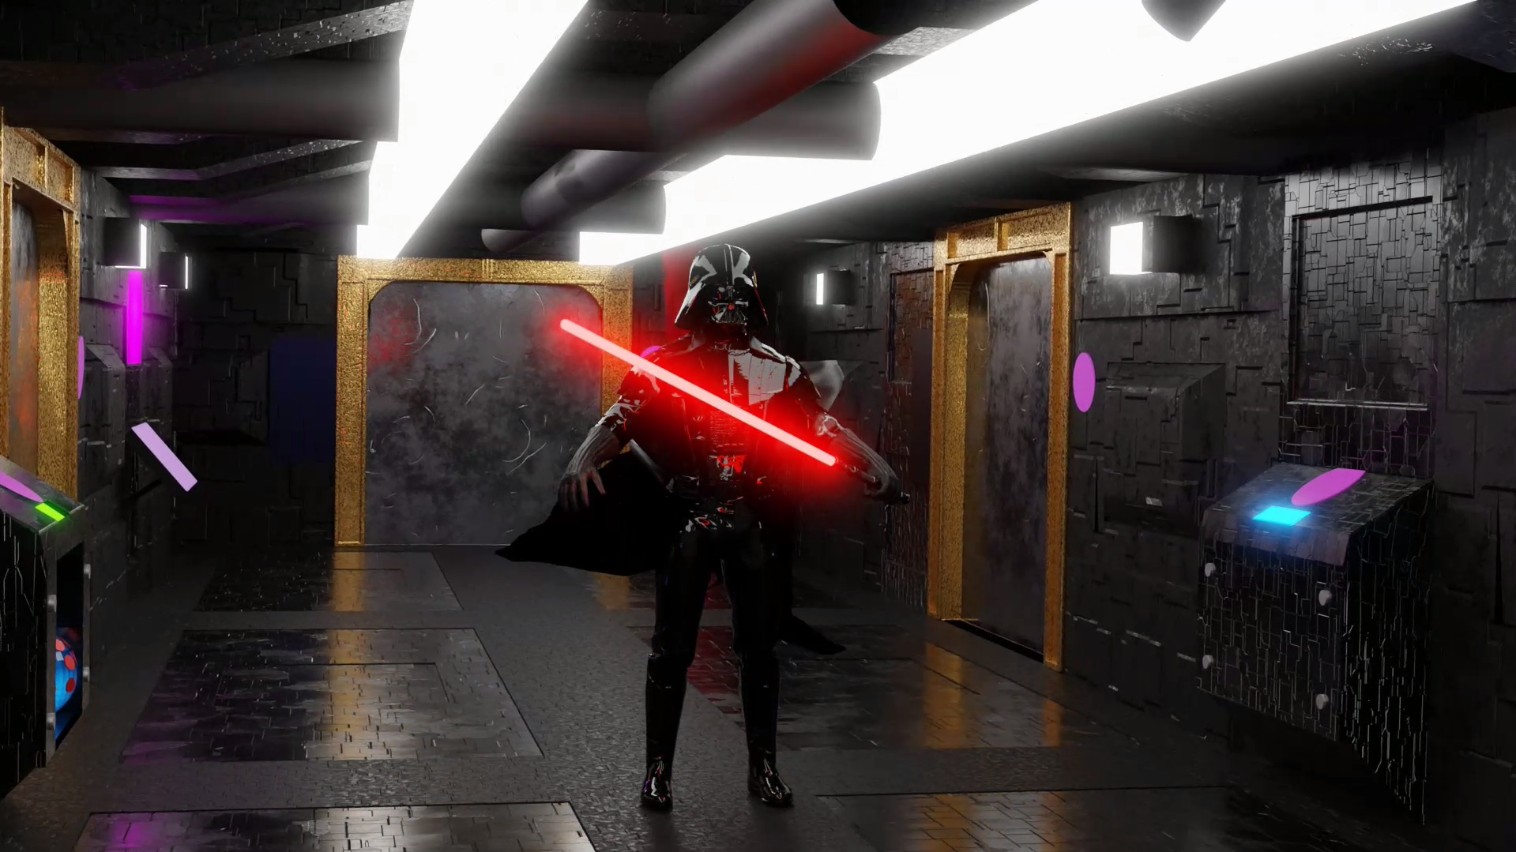

**Вывод:** в ходе лабораторной работы я научился создавать 3D анимации в программе Blender.